**Société SMS**

ZI Les Chimours

26210 ST SORLIN EN VALLOIRE

Montrigaud Le 09/09/2015,

Objet : CHAUFFAGE AIR PULSE MOBILE AU FUEL SANS CHEMINEE

Référence : MB20150903411

Monsieur,

Nous vous remercions pour votre demande, et avons le plaisir de vous proposer nos meilleures conditions de prix, délai, financement éventuel, pour la fourniture du matériel déterminé, suivant les données recueillies, ci-après :

Suivi par : Monsieur Lionel BETTON

Phone GSM : 06 06 57 31 82

Téléphone : 09 61 31 16 40

Mail : [lionel.betton@sfacs-industrie.fr](mailto:lionel.betton@sfacs-industrie.fr)

Fax : 04 86 55 63 01

##### I –CHAUFFAGE AIR PULSE MOBILE AU FUEL SANS CHEMINEE - Réf.B100

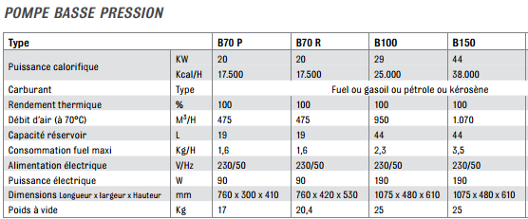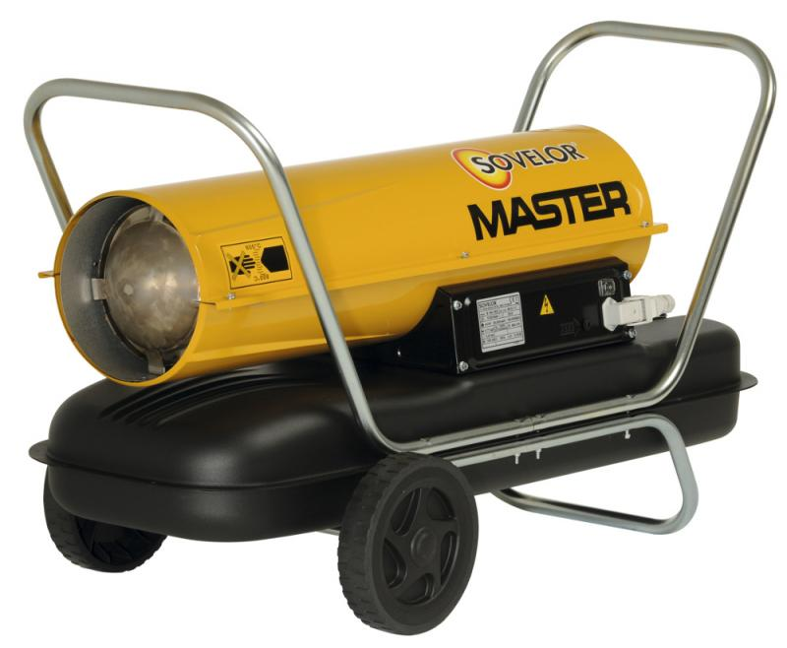

Chauffages air pulsé mobiles au fuel à combustion directe.

Performants, robustes et d'encombrement réduit, les générateurs d’air chaud MASTER ® sont utilisés depuis plus de 50 ans dans le monde entier pour préchauffer, dégeler, chauffer, sécher… Petits par la taille mais grands par l'efficacité, les MASTER ® sont l'outil idéal que l'on transporte facilement d'un endroit à l'autre. Générateurs à combustion directe, ils s'utilisent à l'extérieur ou dans les locaux bien ventilé.

* **Performants**: Dotés d'un rendement thermique de 100%, les générateurs SOVELOR de la gamme MASTER® délivrent des puissances comprises entre 20 KW et 88 KW. Fonctionnant indifféremment avec du fuel, du gasoil, du GNR, du kérosène ou du pétrole, leur mise en marche est instantanée, la chaleur immédiate : il suffit de faire le plein de carburant (réservoir intégré avec jauge) et de brancher la prise électrique sur une alimentation 230 V monophasé.
* **Fiables** D'un fonctionnement très simple, les générateurs SOVELOR de la gamme MASTER® démontrent depuis de longues années une fiabilité exceptionnelle : beaucoup d'appareils de plus de 40 ans d’âge sont encore en fonctionnement et nous assurons toujours pour ceux-ci l'approvisionnement en pièces détachées.
* **Automatiques** Les MASTER® sont des appareils entièrement automatiques conçus pour être utilisés sans surveillance en toute sécurité. Leur fonctionnement peut être piloté de façon autonome par un thermostat, une horloge, une minuterie… (options)
* **Économiques** D'un rendement de 100%, gage d'une consommation minimale de carburant, les générateurs MASTER® ne demandent que peu de courant pour fonctionner. Ils ne s'utilisent que là où la chaleur est nécessaire, sans gaspillage d'énergie, et peuvent être équipés en option d'un thermostat d'ambiance permettant d'ajuster la température au plus précis

**PRIX VENTE UNITAIRE HT : 616.25 €**

##### II – DESCRIPTION D’ACHAT

Ref Désignation PU HT Qté Total HT

SOV B100 chauffage air pulse mobile au fuel sans cheminée 616,25 2 1 232,50

29kw

**Total HT € : 1 232,50 EUR**

TVA 20 % : 246,50 EUR

**TOTAL TTC €** : 1 479,00 EUR

##### III – GENERALITES

**. Délai de l’ensemble : DISPONIBLE**

Garantie : 1 ans

. SAV et pièces détachées assurés par notre équipe de techniciens, dans les meilleurs délais.

**. Révision de prix :** Nous nous réservons le droit de revoir les prix indiqués plus haut, dans le cas de l’application d’un cahier des charges aux conditions administratives techniques ou commerciales autres que celles stipulées dans le présent devis.

**. Réserve de propriété :** En vertu de la loi 80335 du 12/05/80, les matériels livrés demeurent notre propriété jusqu’au paiement intégral du montant total des factures correspondantes, même si ceux-ci ont fait l’objet de transformation, d’intégration ou de reventes. Cette clause n’ayant pas été explicitement rejetée, sera considérée acceptée par l’acquéreur.

. **Devis** estimatif et servant de cahier des charges, compte tenu des éléments en notre possession et à affiner ensemble.

. D’une manière générale, n’est pas compris tout ce qui n’est pas explicitement décrit dans notre offre (notamment étanchéités toiture, mise aux normes éventuelle, tranchées…)

##### V – Règlement

* **Règlement à la commande**

**Possibilité de financement (sous réserve d’acceptation de notre partenaire) LOCAM :**

* LOA (VR de 2%) - Avec assurance bris machine vous permettant de bénéficier du bris machine durant la totalité de votre période de financement :

**Montant total 1 232,50 EUR EUROS NET HT**

**. Validité de l’offre : 3 semaines**

Espérant répondre à vos attentes, nous nous tenons à votre entière disposition pour tout renseignement complémentaire et vous remercions pour la confiance que vous nous témoignez en nous consultant.

Courtoisement.

Le service commercial

Suivi de ce dossier : M. Lionel BETTON / 06 06 57 31 82

Lionel.betton@sfacs-industrie.fr